«Значение развития моторики кистей и пальцев рук для формирования активной речи детей младшего дошкольного возраста»
“Рука является вышедшим наружу
Головным мозгом”
И. Кант

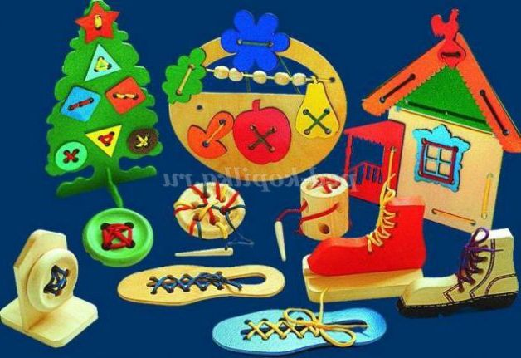

Вся история развития человечества доказывает, что движение руки тесно связаны с речью. И. П. Павлов придавал тактильным ощущениям большое значение, ибо они несут в речевой центр, в его двигательную часть, дополнительную энергию, способствующую его формированию. Чем совершенствование кора головного мозга, тем совершеннее речь, а значит и мышление. Систематические упражнения по тренировке движений пальцев, по мнению М.М. Кольцовой, являются “мощным средством” повышения работоспособности головного мозга. Ручные навыки успешно использовала в работе с детьми итальянский гуманист и педагог, автор ставшей всемирно известной методики Мария Монтессори.Мария Монтессори говорила, что каждое движение ребёнка — это ещё одна складочка в коре больших полушарий.
Упражнения в повседневной жизни очень важны для маленьких детей. Тренировка пальцев рук является мощным тонизирующим фактором для коры головного мозга. Чтобы научить малыша говорить, необходимо не только тренировать его артикуляционный аппарат, но и развивать движения пальцев рук.
Педагоги и психологи рекомендуют начинать активную тренировку пальцев ребенка уже с десятимесячного возраста. Систематические упражнения по тренировке пальцев рук являются и средством повышения работоспособности коры головного мозга.
Доказано, что развитие ловкости пальцев рук у ребенка способствует более раннему и быстрому развитию речи. Это основано на том, что занятия мелкой моторикой развивают сразу несколько отделов головного мозга, и это, несомненно, скажется на общем умственном развитии малыша положительно. Хорошая мелкая моторика у ребенка позволит ему совершать точные движения маленькими ручками и благодаря этому он быстрее начнет общаться, используя язык.
Довольно часто речевые нарушения являются следствием невнимательного отношения окружающих ребёнка взрослых. Во время бесед с родителями, я поняла, что многих интересует вопрос: «Почему мой ребёнок молчит? » Даниил (2 года 9 месяцев) хорошо понимает речь взрослых, говорит только «мама», «папа», в основном молчит. Я наблюдала, что мама подолгу разговаривает с мальчиком в процессе раздевания, одевания. Но на вопрос, развивают ли дома его моторику, учат ли одевать одежду, дают ли работу пальчикам ребенка, мама ответила, что не придают этому значение.
Иногда взрослые просто недостаточно знакомы с тем, что представляет процесс формирования речи, на что нужно обращать внимание, и что работа по развитию речи у детей должна проводиться особенно серьёзно и настойчиво в первые три года жизни.
Для того чтобы определить, насколько хорошо развита мелкая моторика у малыша возраста 3 лет, можно предложить ему выполнить несколько заданий в игровой форме. Это может быть «Пирамидка» (надеть на стержень кольца), можно дать задание собрать матрешки или другие мелкие предметы, застегнуть пуговицы на одежде и упряжку на обуви, завязать-развязать узелки на шнурках или ленточках. Нужно обращать внимание на то, в каком темпе он делает задания, на подвижность пальцем. Если он успешно выполнил все задания в хорошем темпе, не напрягая пальцы и кисть, это очень хороший результат. Если же у ребенка не получалось, задание сопровождалось раздражением, пальцы его не слушались, были малоподвижными – стоит по меньшей мере задуматься и уделить время развитию мелкой моторики.
Не следует забывать о нескольких правилах
- Систематичность проведения игр и упражнений. Не следует ожидать немедленных результатов, так как автоматизация навыка развивается многократным его повторением.
- Последовательность – (от простого к сложному). Недопустимо что-то пропускать и “перепрыгивать” через какие-то виды упражнений, так как это может вызвать негативизм ребенка, который на данный момент физиологически не в состоянии справиться с заданием;
- Все игры и упражнения должны проводиться по желанию ребенка, на положительном эмоциональном фоне.
- Во всем должна быть мера. Недопустимо переутомление ребенка.
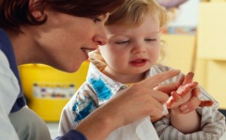
Для развития мелкой моторики руки разработано много интересных методов и приемов, используются разнообразные стимулирующие материалы.
«Пальчиковые игры» — это инсценировка каких-либо рифмованных историй, сказок при помощи пальцев
Братики-пальчики
Этот пальчик хотел спать (загнуть мизинчик),
Этот пальчик шмыг в кровать (загнуть безымянный пальчик),
Этот пальчик лишь вздремнул (загнуть средний),
Этот пальчик враз уснул (загнуть указательный),
Этот пальчик крепко спит (загнуть большой),
Никто больше не шумит
Зайка
Зайка, зайка, где твой хвост? (хлопки)
- Вот, вот, вот! (руки за спиной
Зайка, зайка, где твой нос? (хлопки)
- Вот, вот, вот! (показать нос)
Зайка, зайка, лапы где? (хлопки)
- Вот, вот, вот! (показать руки)
Зайка, зайка, ушки где? (хлопки)
- Вот, вот, вот! (показать ушки)
Массаж рук.
Проводится сначала на одной руке, затем на другой.
- Поглаживание от кончиков пальцев до середины руки с внешней и тыльной стороны
- Разминание пальцев: интенсивные круговые движения вокруг каждого пальца
- Упражнение "Сорока-белобока"
- Интенсивные движения большого пальца вперед-назад, вверх-вниз, по кругу
- Сгибание-разгибание всех пальцев одновременно
- Сгибание-разгибание руки в кистевом суставе
- Интенсивное растирание каждого пальца
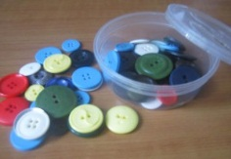
- Точечный массаж каждого пальца между фалангами с боковых и фронтально-тыльных сторон
Игры с пуговицами
1. Возьмите одну пуговицу, покажите малышу, а потом зажмите ее в своей руке и спросите «В какой руке у меня пуговица?». Пусть ребенок угадает, где спрятанапуговка.
2. Подготовьте (или лучше сшейте) красивый мешочек и насыпьте туда много разных пуговиц, пусть ребенок достает из «волшебного» мешочка по одной пуговице. Можно усложнить задачу для деток постарше: пусть ребенок расскажет, какого цвета и размера ондостал пуговицу.
3. Попросите разложить пуговицы по цветам: синие в одну сторону, зеленые в другую, красные в третью. Или же дайте ребенку две маленькие коробочки: в одну коробочку он будет собирать большие пуговицы в одну коробочку, маленькие – в другую.
4. С определенной закономерностью выложите пуговицы в ряд, например: синяя-белая-синяя-белая. Предложите ребенку продолжить закономерность (для детей 5-6 лет).
5. Складывайте пуговицы в стопочки, соревнуйтесь с малышом, чья стопочка будет выше (для детей 3-4 лет).
6. Разложите пуговицы по кучкам: одна – пуговицы с двумя дырочками, вторая – пуговицы – с четырьмя дырочками, третья – пуговицы с хвостиком.
7. Играйте, сравнивая гладкие и шершавые пуговицы, металлические и пластмассовые.
8. Рисуем пуговицами картины.
9. Играем с машинками. Выкладываем из пуговиц дорожку, по которой машина должна ехать. В кузов грузим пуговицы и перевозим «из пункта А в пункт Б».
Игры с сыпучими материалами
. Насыпаем в емкость горох или фасоль. Ребенок запускает туда руки и изображает, как месят тесто, приговаривая:
"Месим, месим тесто, есть в печи место.
Будут-будут из печи булочки и калачи".
2. Насыпаем в кружку сухой горох. Перекладываем горошины по одной в другую кружку. Сначала одной рукой, затем двумя руками одновременно, попеременно большим и средним пальцами, большим и безымянным, большим и мизинцем.
3. Рисование по крупе.
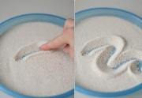
На яркий поднос тонким равномерным слоем рассыпьте мелкую крупу. Проведите пальцем ребенка по крупе. Получится яркая контрастная линия. Позвольте малышу самому нарисовать несколько хаотических линий. Затем попробуйте вместе нарисовать какие-нибудь предметы (забор, дождик, волны, буквы и т.д). Пусть ребенок рисует пальчиком по крупе, оставляя различные фигуры.
4 Пересыпание
Самое простое и, пожалуй, самое грязное занятие : ) Все, что вам понадобится, это миска с любым сыпучим материалом, а также ложка, половник, дырявая ложка, и несколько пустых емкостей разной формы и размера. Покажите ребенку, как можно пересыпать крупу из одной емкости в другую «через край», с помощью приготовленных вами приспособлений или просто руками
5 Просеивание
Эта игра может стать логическим продолжением предыдущей, если вы играете с несколькими видами круп. Обзаведитесь удобными для детской ручки ситечками с «разнокалиберными» ячейками для того, чтобы просеивать 3-4 вида сыпучих материалов. Например, можно предложить крохе разделить на 4 мисочки перемешанные манку, гречку, горох и фасоль – это, конечно, высший пилотаж. Начать лучше с 2-х видов круп, хорошо отличающихся друг от друга по размеру.
6. Сортировка
Попросить покормить курочку фасолью, а горошек отложить для маленького цыпленка, которому никак не проглотить большую фасолинку.
7. Поиски клада
В глубокую миску с крупой бросить несколько мелких предметов – теннисные мячики, фигурные деревянные бусины, игрушки от шоколадных яиц, фигурки от сортера, детали деревянных паззлов и т.д. Все это очень интересно искать, а пока малыш ищет, сыпучий материал мягко массирует его маленькие пальчики.
Игры с пробками от бутылок
1.Берем разные баночки и крышечки к ним. Ребенок должен подобрать крышки к баночкам. Желательно, чтобы крышечки были разных размеров, тогда ребенку легче их подбирать. Крышки могут быть одевающиеся, закручивающиеся. Это могут быть небольшие пластиковые бутылочки, баночки от детского питания и другие, которые вы можете найти у себя на кухне. Закрывая крышечки ребенок тренирует пальчики и совершенствуется развитие мелкой моторики рук.
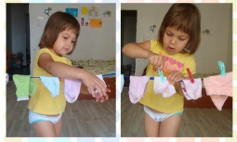
Игры с прищепками
Развешивание носовых платочков после стирки и закрепление их прищепками. Можно сопровождать работу проговариванием стишка:
«Прищеплю прищепки ловко я на мамину веревку».
Игры с бусинами, макаронами
Потребуются макароны с крупным просветом и длинный шнурок. Задача для ребенка: нанизать макаронины на шнурок. Нанизывать можно все, что нанизывается: пуговицы, бусы, рожки и макароны, сушки и т.п.
Игры – шнуровки, плетение косичек
Можно использовать как фабричного производства, так и выполненного своими руками. Такие игры развивают пространственную ориентировку, внимание, формируют навыки шнуровки, развивают творческие способности, способствуют развитию точности глазомера, последовательности действий.
Игры с бумагой
1. Покажите малышу, как скомкать лист бумаги (или салфетку) чтобы получился снежок
2. Предложите ребенку порвать лист белой бумаги (или салфетку) на мелкие кусочки – это будут снежинки.
3. Заверните в оберточную бумагу или фольгу игрушку и предложите малышу развернуть подарок.
4. Возьмите фантики от конфет и заверните в них небольшие игрушки. Малышу надо будет разворачивать фантики и доставать из них сюрпризы.
Игры с пирамидками
Кубики
Данная игрушка появляется в жизни малыша с самого раннего детства. При помощи деревянных или пластмассовых кубиков можно конструировать башни, строить крепости и дома.
Конструкторы
Свободное конструирование - самый простой способ развития у ребёнка пространственного мышления, моторики, творческих потребностей и произвольных действий.
Рамки и вкладыши
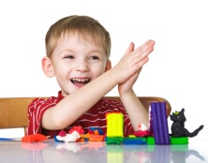
Деревянные пазлы, или рамки-вкладыши, способствуют развитию мелкой моторики рук, самостоятельности, внимания, цветового восприятия, целостного восприятия предмета, логического и ассоциативного мышления ребёнка.
Лепка способствует развитию мелких мышц кисти руки, учит ребёнка работать кончиками пальцев, делает их более гибкими и чувствительными.
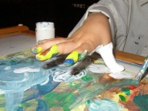
Рисование пальцем – этот метод доступен детям раннего возраста. С детьми рисую специальными красками, на основе натуральных веществ, быстро высыхают на поверхности, яркие цвета, безопасны для здоровья детей.
Рисование ватными палочками, поролоновыми тампонами так же эффективно для развития мелкой моторики.
При предъявлении игрового материала, речевых игр следует учитывать индивидуальные возможности ребенка, в процессе работы они должны усложняться.
Для достижения желаемого результата необходимо сделать работу по развитию пальцевой моторики регулярной, выделив для этого время в организованной деятельности и в процессе режимных моментов.

